Avaliação – Harmonias Cromáticas
Disciplina: PW
Aluno(a): emanuel
Data: 16/03/2026
Valor total: 10,0 pontos

📝 Parte 1 – Conceitos (4,0 pontos)
Responda de forma clara e objetiva:
- Cores Complementares (0,5)
. É uma representação visual das cores em formato circular, organizada para mostrar a relação lógica entre eles.
- Segue a logica do espectro visivel da luz, (o arco iris), mas curvada em formato de anel para considerar as extremidades. Essa organização é estratégica para mostrar como as cores derivam uma das outras.
- Cores Análogas (0,5)
- São aqueles que estão posicionadas lado a lado no circulo cromatico.

- São divididas em 3 partes, primarias, secundarias, secundarias.
- Cores Análogas + uma Complementar (0,5)
- Selecionam-se 2 a 3 cores vizinhas no circulo, analogas, e adiciona-se a cor exatamente oposta á cor central desse grupo
- Cria uma base harmoniosa e relaxante devido ás analogas, mas com um ponto de foco vibrante e alta energia trazido para complementar.
- Cores Análogas Relacionadas (0,5)
- É um esquema que utiliza uma cor mestra dominante, e suas vizinhas imediatas, mas com uma transição mais fluida e estreita no circulo cromatico para garantir a unidade visual total.
- Enquanto as analogas simples podem usar 5 cores adjacentes criando mais variedade , as relacionadas focam em um intervalo menor, geralmente 2 e 3 com um matriz muito forte, resultando em uma paleta quase monocromatica, porem com mais profundidade.
- Cores Intercaladas (0,5)
- Escolha de cores no circulo pulando uma cor entre elas
- Contraste equilibrado e vibrante, com menos tensão que as opostas e mais energia que as vizinhas.
- Cores Triádicas (0,5)
- São as mais importantes.
- Contraste vibrante e altissima energia, mesmo quando cores são suaves.
- Cores em Quadrado (0,5)
- 4 cores igualmente espaçadas, formando um quadrado no círculo.
- Contraste maáximo e vibrante, com grande variedades de matrizes.
- Cores Tetraédricas (0,5)
- Dois pares de complementares formando um retangulo no circulo.
- No retangulo, as cores são pares próximos, no quadrado, são espaços iguais.
- Monocromia (0,5)
- Uso da única cor do circulo, variando apenas sua saturação e luminosidade.
- Misture as cores e mude.

🎨 Parte 2 – Aplicação Prática (4,0 pontos)
- Desenho correto do círculo cromático (1,0)
- 12 cores dispostas em circulo seguindo o espectro.
- Primarias, vermelho, amarelo e azul.
- SECUNDARIAS SÃO laranja verde e violeta.
- TERCIARIAS SÃO MISTURA DE UMA PRIMARIA COM UMA SECUNDARIA VIZINHA.
- Aplicação das Harmonias (3,0)
- Cores opostas como azul e laranja.
- Tres cores com espaços iguais como verde laranja e violeta.
- Uma cor em diferentes tons e saturações.

🧐 Parte 3 – Análise Visual (2,0 pontos)
Escolha uma peça visual (logotipo, embalagem, cartaz ou site) e responda:
- Harmonia complementar concientizando as pessoas sobre a dengue.
- Utiliza letras coloridas com cor vermelha dentro de um retangulo amarelo com um desenho com uma pessoa e está tudo coloridinho.
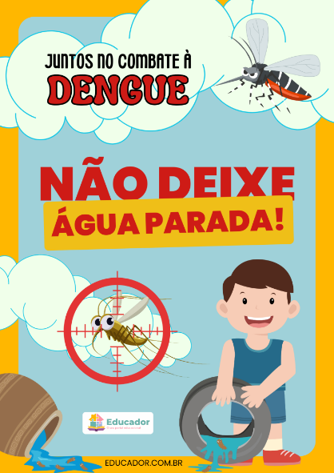
📊 Critérios Gerais de Avaliação
- Clareza na escrita
- Uso correto da terminologia
- Organização visual
- Capricho e apresentação

